Załącznik nr 2 do Ogłoszenia do dialogu

**RAMOWY OPIS PRZEDMIOTU ZAMÓWIENIA**

Powstające w Świdwinie Centrum Popularyzujące Naukę (CPN) będzie nowoczesną instytucją edukacyjną umożliwiającą dzieciom i dorosłym odkrywanie sekretów nauki i techniki. Motywem przewodnim centrum będzie *zdrowie człowieka* - temat pozwalający na atrakcyjną prezentację zagadnień z zakresu m.in.:

- anatomii człowieka,

- techniki i technologii diagnostyki,

- telemedycyny,

- zdrowego trybu życia (dieta, ruch, pozytywne myślenie),

- krwiodawstwa,

- transplantologii,

- rehabilitacji z użyciem najnowszych rozwiązań technicznych,

- możliwości redukcji niekorzystnych warunków środowiskowych,

- ograniczania barier dla osób z dysfunkcjami zdrowotnymi.

Zakłada się, że wystawa w Centrum Popularyzującym Naukę będzie miała charakter podmiotowy i fabularny. W ciekawy sposób będzie wciągać zwiedzających w tajniki funkcjonowania własnego organizmu, a także prezentować możliwości, jakie daje technologia wykorzystanie technologii w różnych dziedzinach zdrowia. Dzięki temu zwiedzanie wystawy będzie odbierane jako udział w przygodzie, a nie w wydarzeniu edukacyjnym. Eksponaty Centrum Popularyzującego Naukę będą rzetelnie wyjaśniały tajniki budowy i działania ludzkiego organizmu, a poprzez przeprowadzane doświadczenia i ćwiczenia będą pokazywały praktyczna stronę uzyskanej wiedzy. Dzięki czemu zwiedzający będą zdobywać wartościowe doświadczenia edukacyjne niejako „przy okazji”, a nauka w takich warunkach będzie bardziej efektywna dzięki silnym, pozytywnym emocjom towarzyszącym zwiedzaniu.

Główną częścią placówki będzie wystawa składająca się w przeważającej większości z interaktywnych, samoobsługowych eksponatów umożliwiających samodzielne przeprowadzanie doświadczeń.

Na pozostałych poziomach obiektu znajdować się będą części dopełniające ofertę Centrum Popularyzującego Naukę, czyli pracownie edukacyjne (przyziemie) oraz sala wirtualnej rzeczywistości (nadbudowa).

CPN będzie ważną atrakcją edukacyjną dla mieszkańców powiatów świdwińskiego, łobeskiego i drawskiego oraz dla gości spoza regionu. Korzystna lokalizacja w centrum miasta nad Regą, sprawi, że CPN może stać się nową atrakcją miasta i regionu. Wystawa stała rozmieszczona będzie na środkowej kondygnacji budynku CPN, łącznie na ok. 350 m2 powierzchni. Przestrzeń ta stanowiła dawniej salę widowiskową, stąd można wyróżnić jej trzy elementy: parter, scenę oraz lożę.

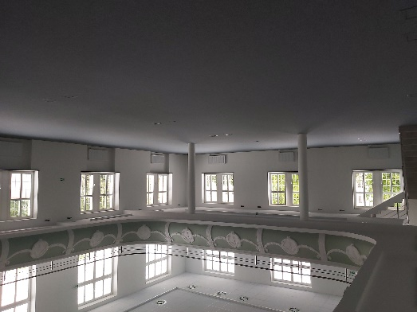

Rysunek 2 – Główna sala ekspozycyjna, widok II

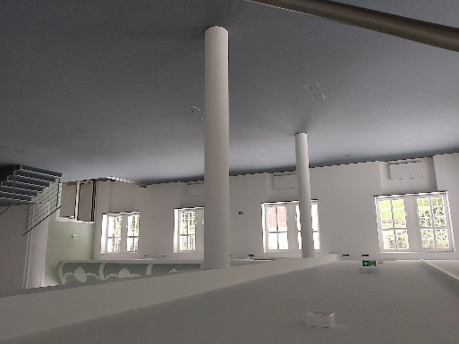

Rysunek 1 – Główna sala ekspozycyjna, widok I, ok. 200 m2

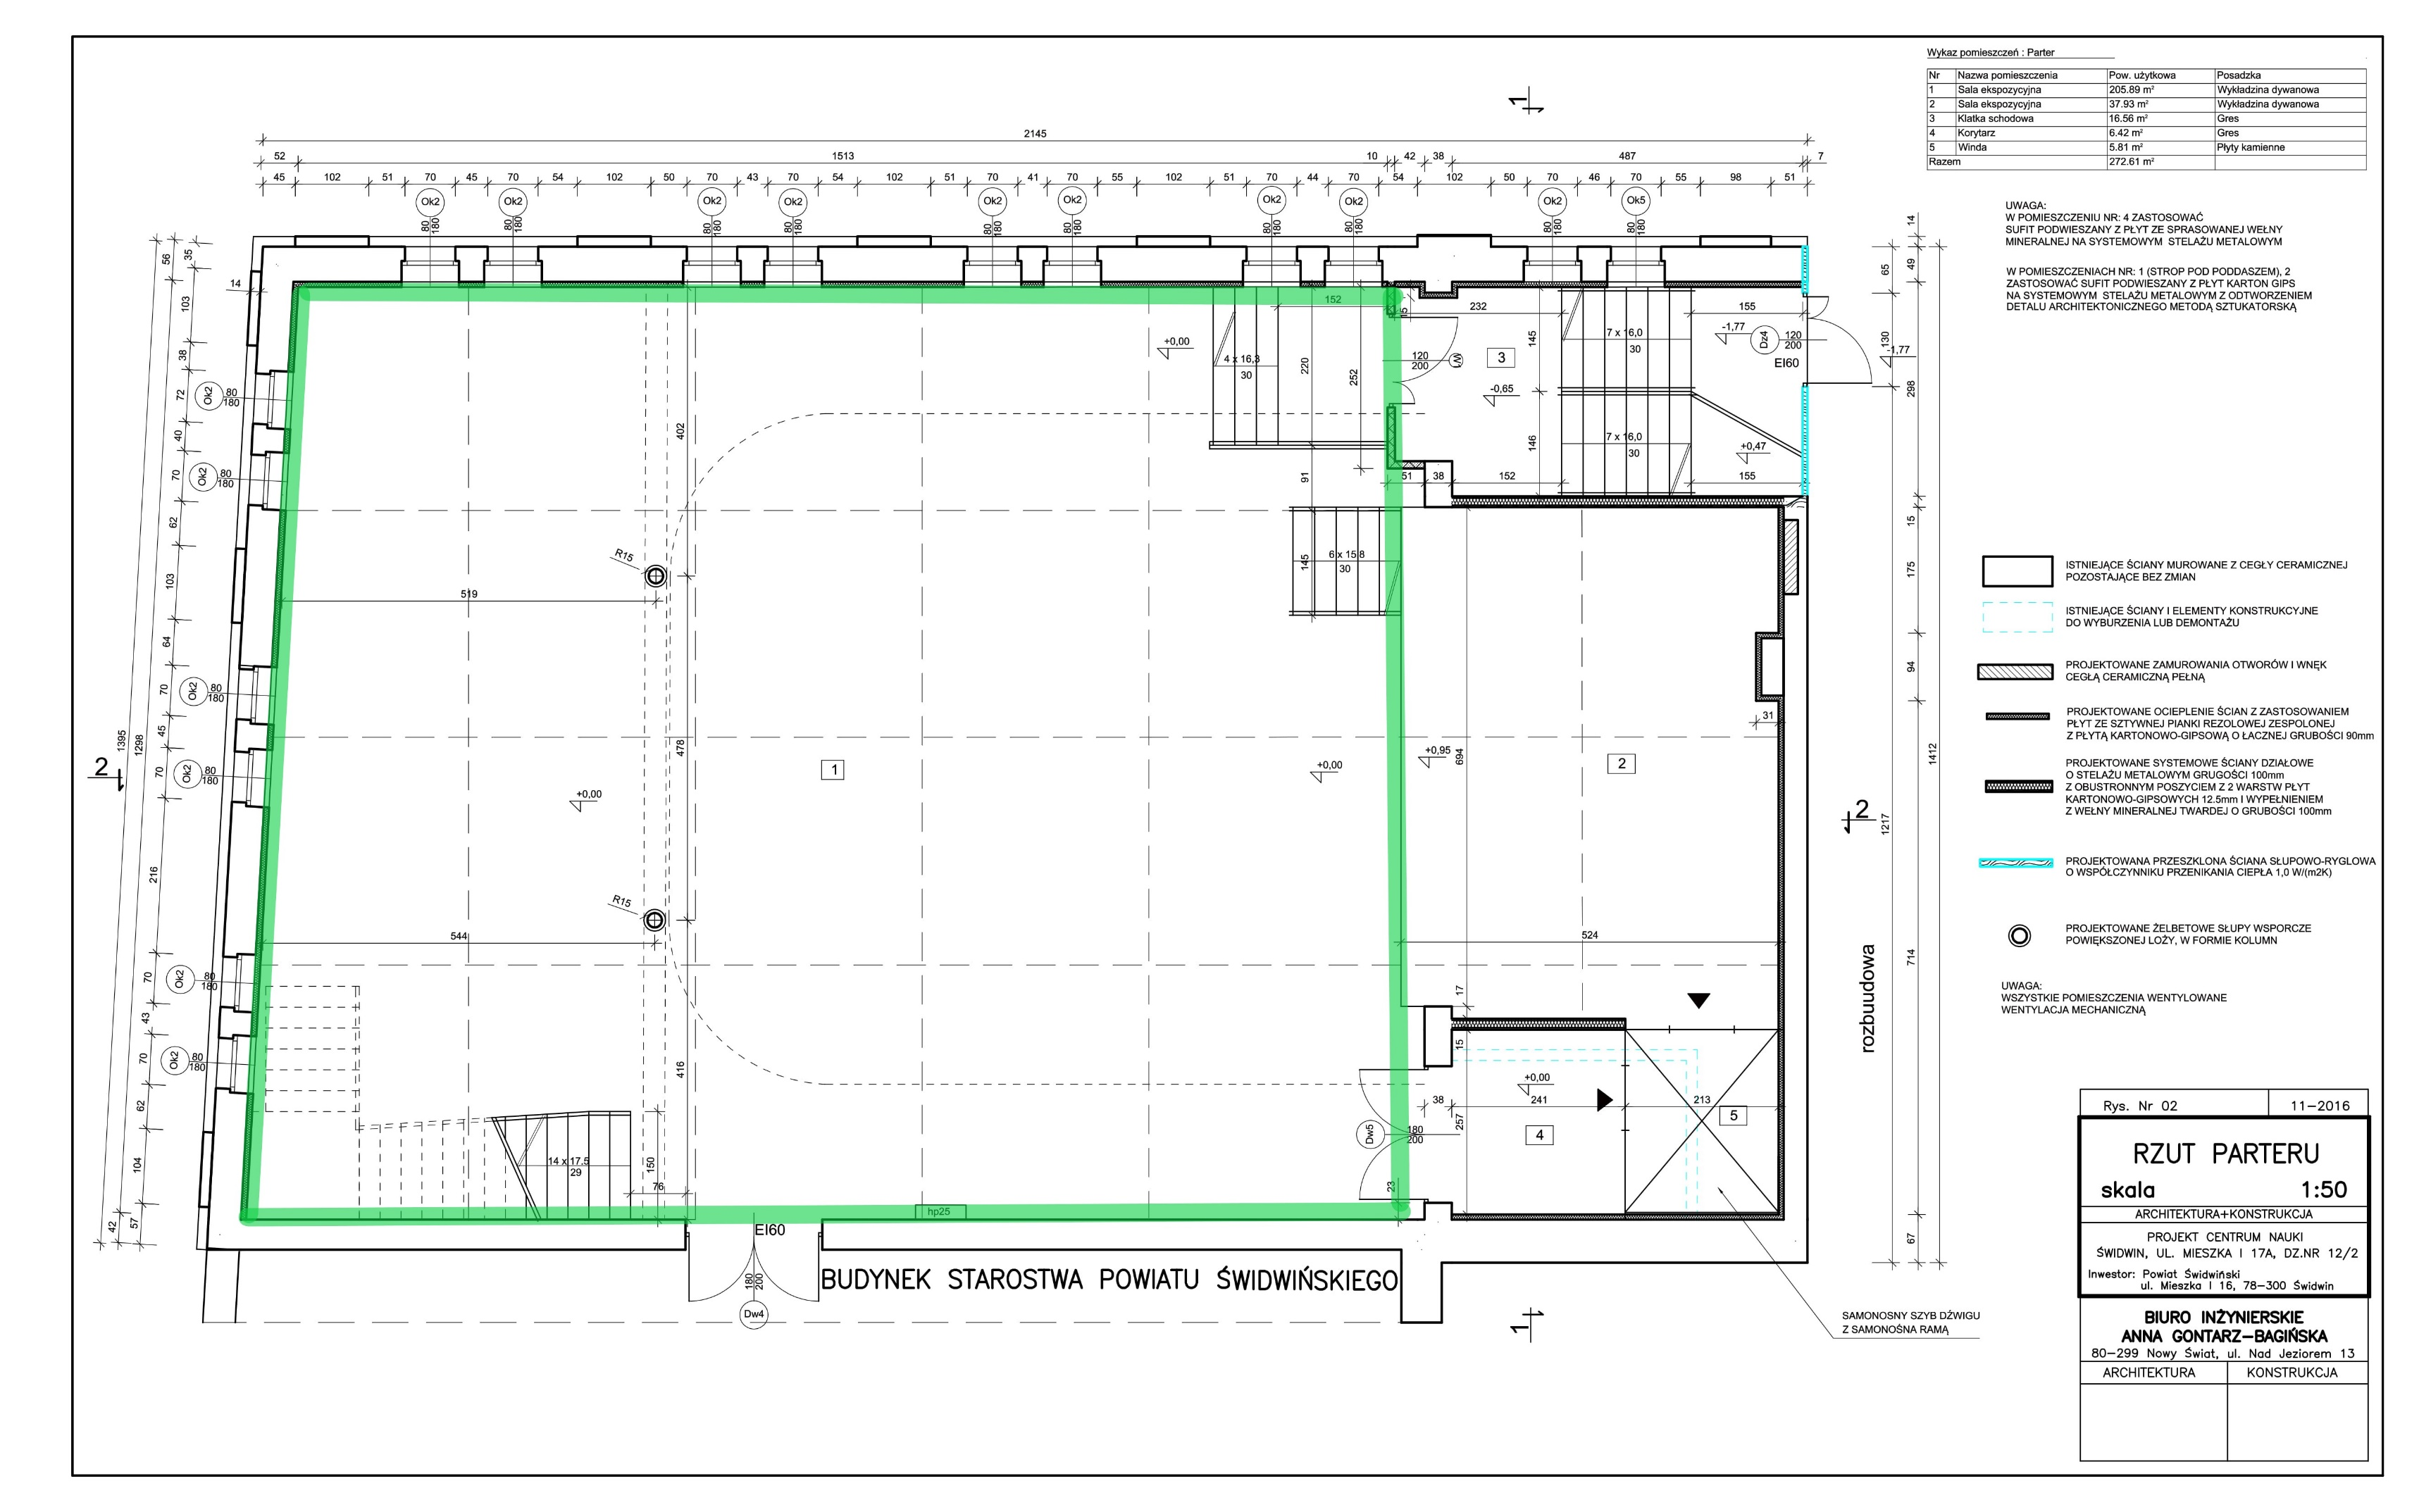

Rysunek 3 – Rzut parteru

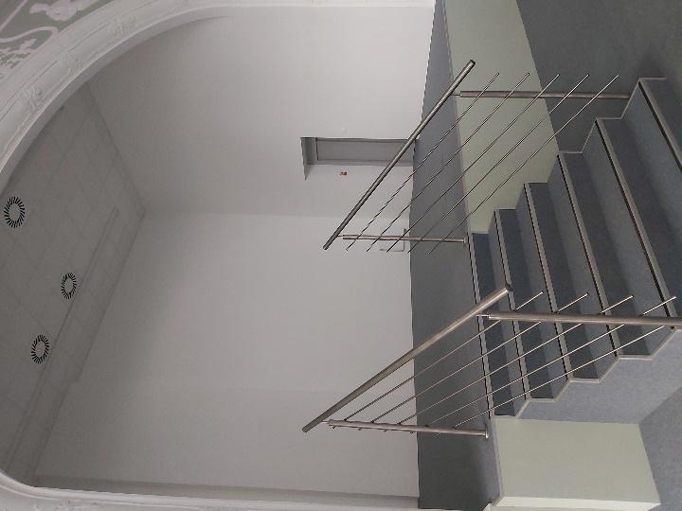

Rysunek 5 – Scena, Widok II

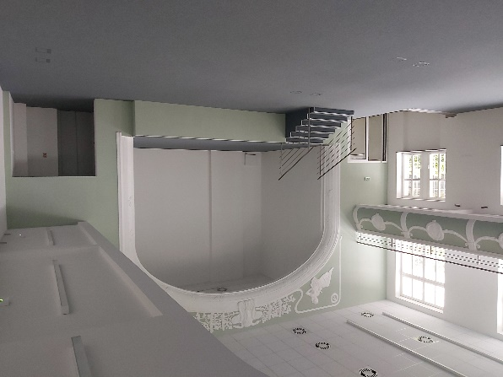

Rysunek 4 – Scena, Widok I

Rysunek 6 – Rzut parteru

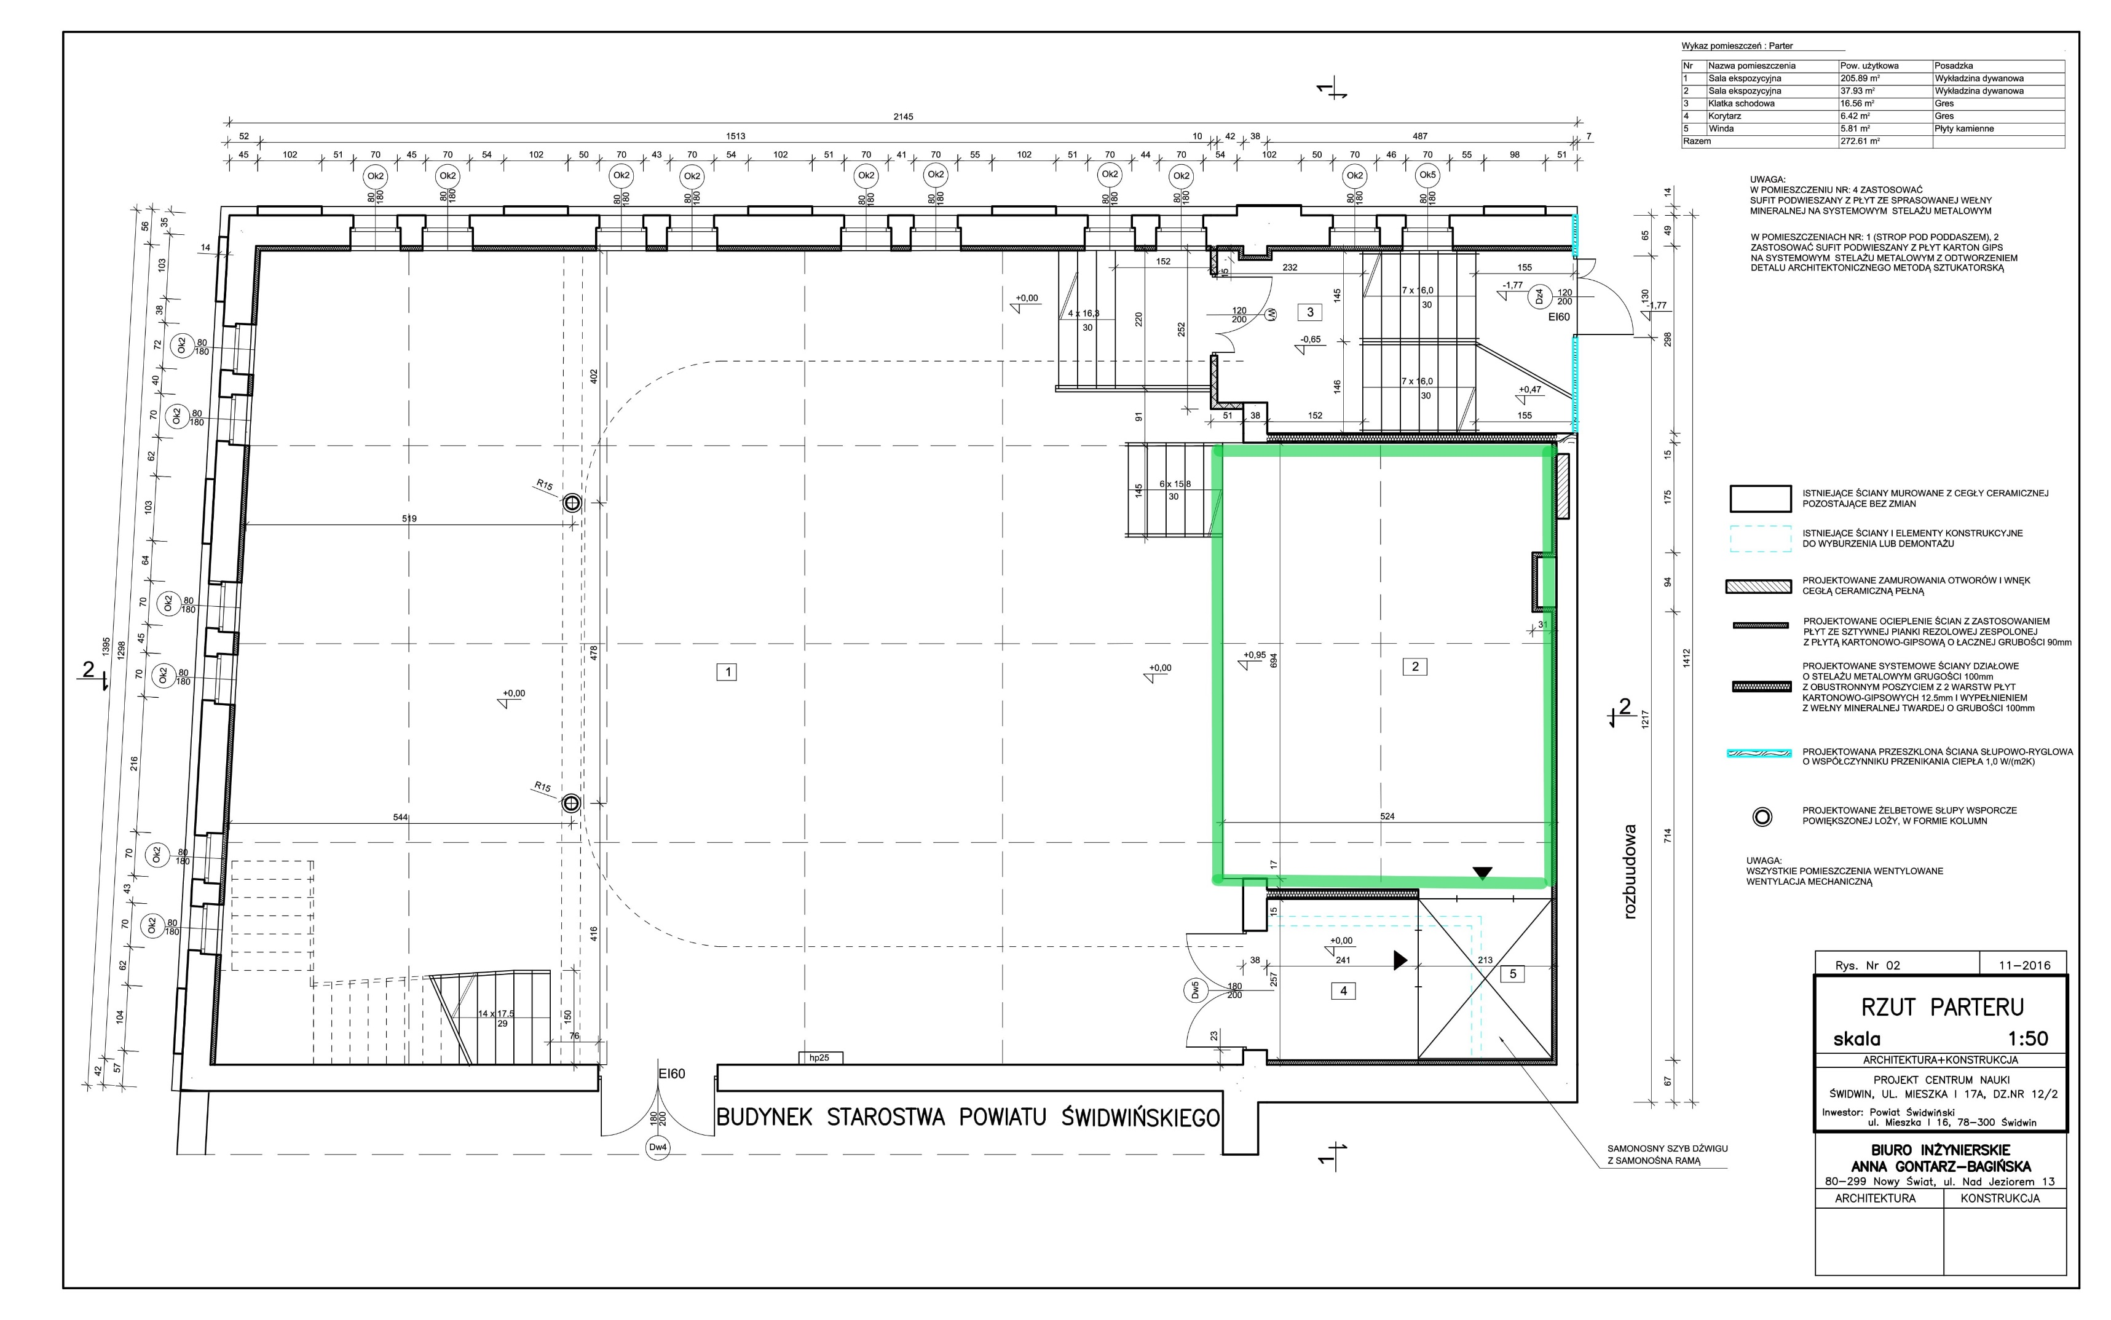

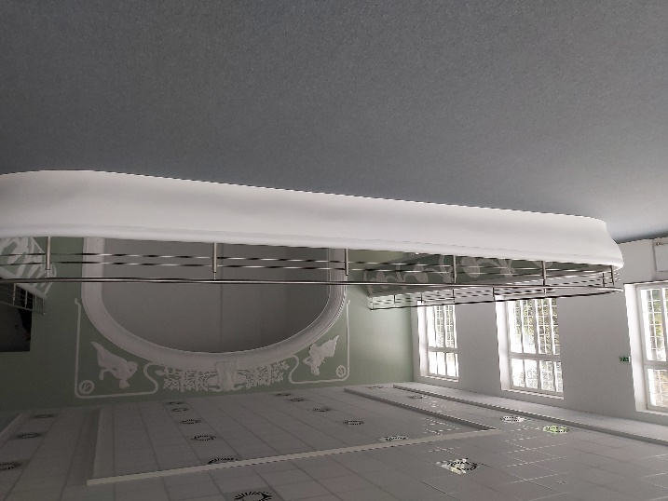

Rysunek 8 – Loża, Widok II

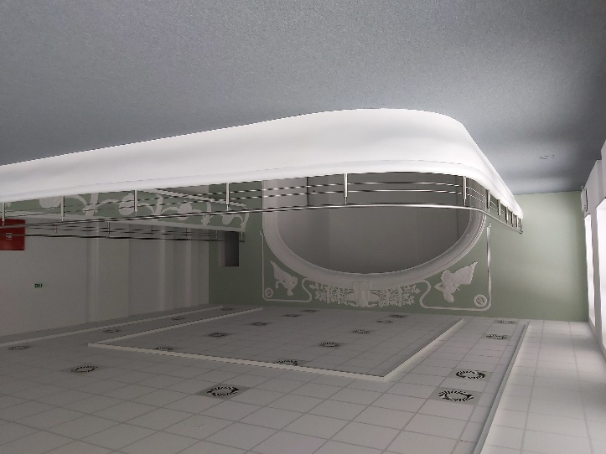

Rysunek 7 – Loża, Widok I

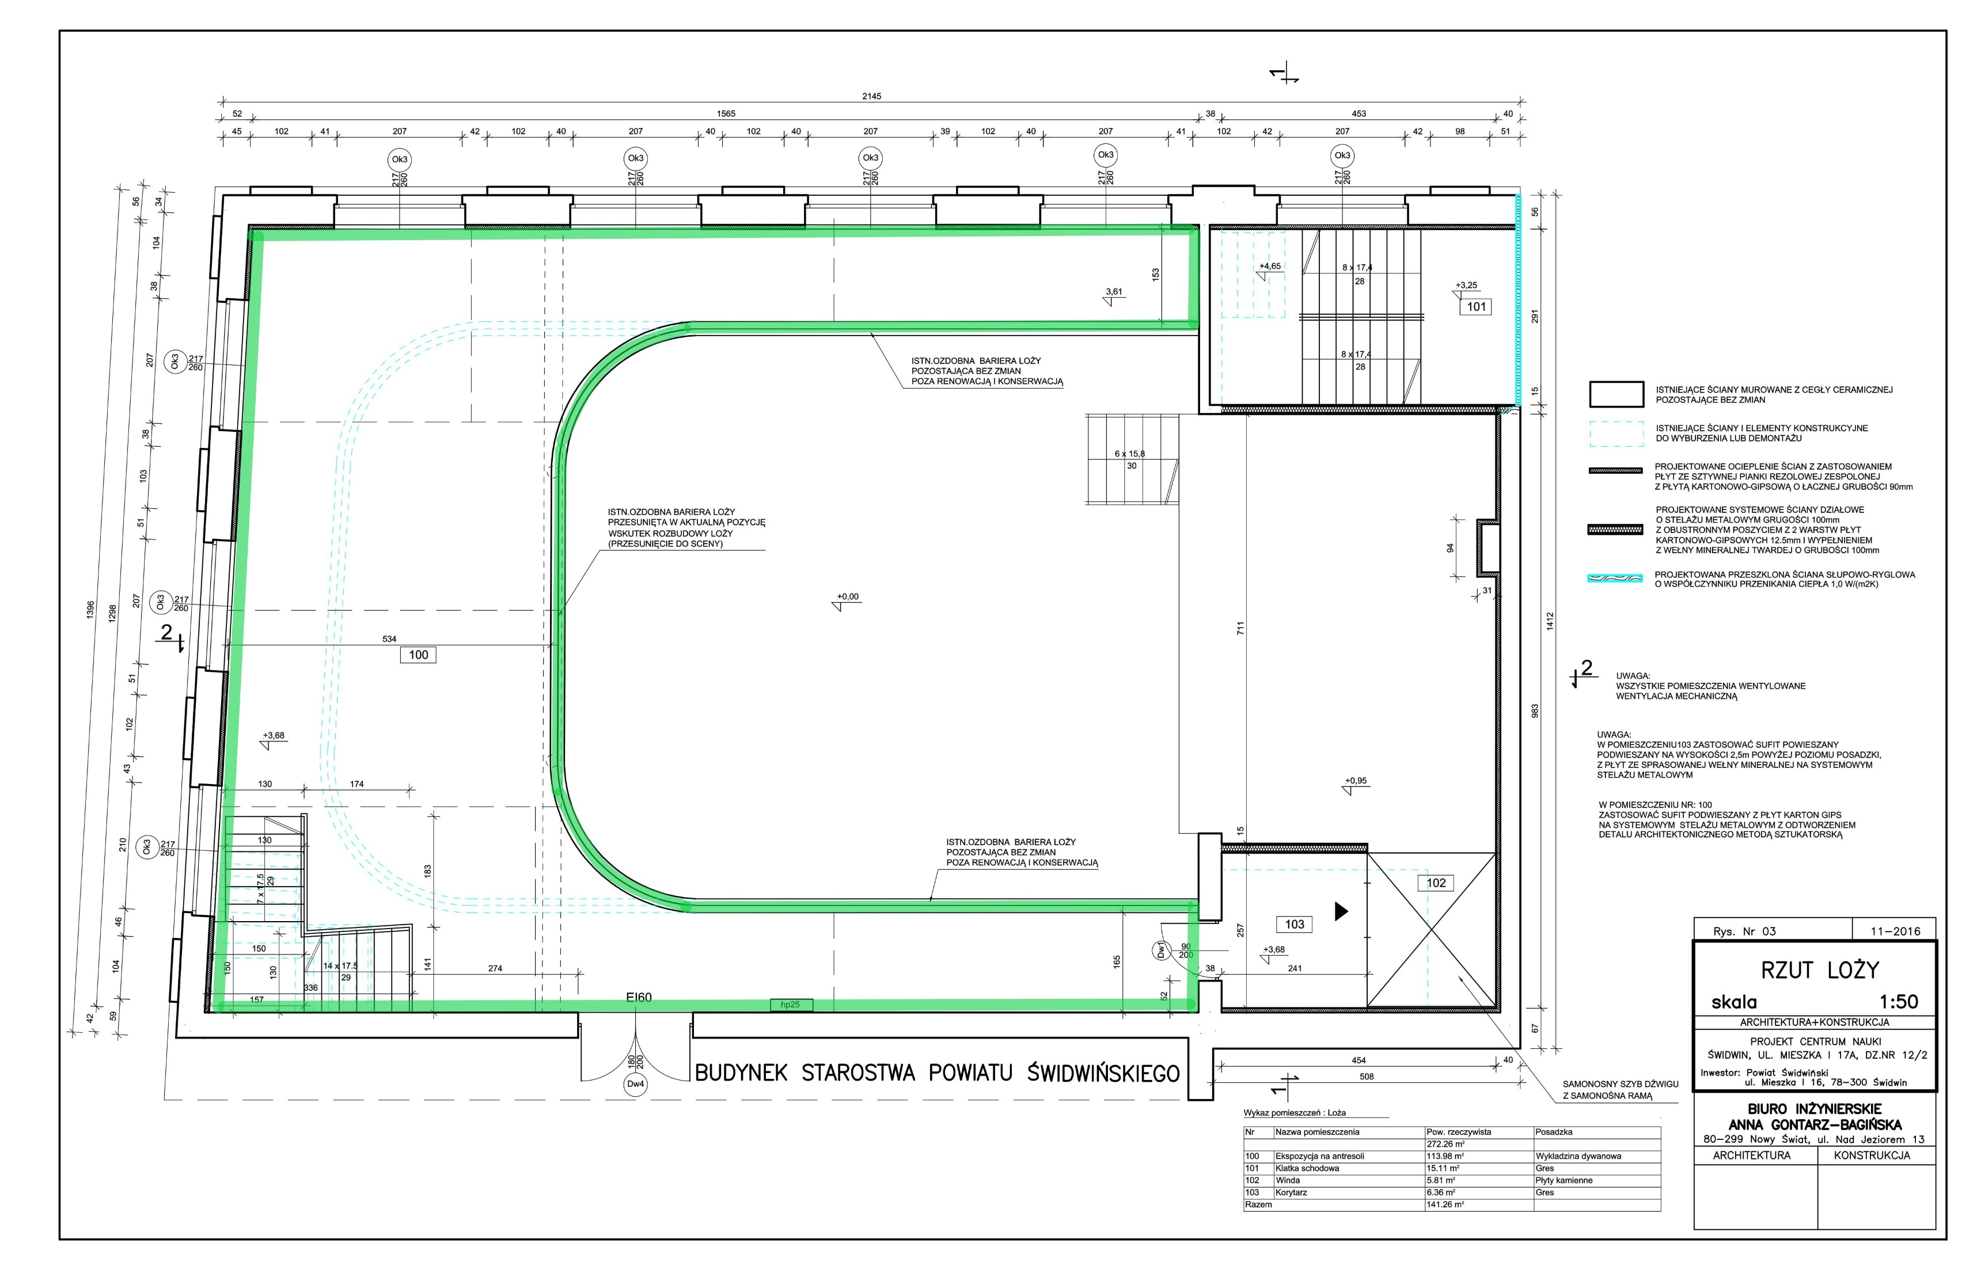

Rysunek 9 – Rzut loży

Na wszystkie z poziomów całego budynku można dostać się windą, co eliminuje ograniczenia w dostępności do CPN dla osób niepełnosprawnych. Wymagane jest takie dostosowanie eksponatów, które umożliw korzystanie z nich osobą z dysfunkcjami. Cała przestrzeń wystawy powinna być dostępna dla osób z niepełnosprawnościami ruchu i przyjazna dla osób z niepełnosprawnością wzroku.

Opisana wyżej powierzchnia ekspozycyjna jest wyposażona w podłogę techniczną, w której rozprowadzono zasilanie elektryczne oraz podłączenie do sieci. Pozwala to na pewną elastyczność przy planowaniu rozłożenia poszczególnych eksponatów, jednak ogranicza w niewielki sposób ich masę. Cały budynek jest wyremontowany, wszystkie instalacje są nowe, spełnia normy bezpieczeństwa.

Przy budynku ma również powstać niewielka ekspozycja zewnętrzna – ścieżka edukacyjna z tablicami pozwalającymi na doznanie złudzeń optycznych.

Zasadnicza część obiektu, w której przewidziano ekspozycję zostanie podzielona na kilka stref tematycznych (wyszczególnionych powyżej), położenie których wykorzystywać będzie istniejącą strukturę przestrzeni. Eksponaty, a także elementy scenograficzne powinny optycznie dzielić przestrzeń na poszczególne grupy tematów. Jednocześnie proponowany układ nie może utrudniać przemieszczania się między eksponatami i grupami stanowisk, ani utrudniać ewentualnej ewakuacji.

Proponowane rozwiązania techniczne dla eksponatów powinny pomóc w ich klasyfikacji, uzależnionej od ich wielkości a także stopnia skomplikowania, co ułatwi ich dokładną lokalizację w pomieszczeniu. Orientacyjne sklasyfikowanie można uzależnić od wielkości zajmowanej powierzchni, np.:

- eksponat mały: do 1 m2

- eksponat średni: ok. 2 m2

- eksponat duży: powyżej 3 m2.

Urządzenia powinny charakteryzować się także możliwie dużym stopniem mobilności, co oznacza sprawną i nieskomplikowaną procedurę ich przemieszczenia lub demontażu. Pozwoli to na cykliczną zmianę ekspozycji w przypadku konieczności czasowej zmiany przeznaczenia przestrzeni, takich jak: organizacji wystaw czasowych realizowanych w porozumieniu z innymi ośrodkami o podobnym charakterze z województwa zachodniopomorskiego lub z terenu kraju (także w wykorzystaniem eksponatów CPN na zewnątrz), konieczności dokonywania zewnętrznych czynności serwisowych lub naprawczych.

Większość z elementów ekspozycji wykorzystywać będzie różnego typu oprogramowanie, dlatego powinna zostać przewidziana możliwość jego aktualizacji lub sprawnej zmiany, przy założeniu możliwie niskiego stopnia komplikacji jak również możliwie niskiego poziomu kosztów eksploatacji.

Eksponaty powinny być zaprojektowane w sposób uniwersalny, czyli zapewniający równy dostęp do nich dla wszystkich zwiedzających, w tym także osób niepełnosprawnych. Manipulatory lub monitory dotykowe powinny zostać zaprojektowane tak, by zapewnić wygodny dostęp dla osób poruszających się na wózku, również dla osób praworęcznych i leworęcznych, także dla dzieci. Dla młodszych dzieci wskazane byłoby zapewnienie możliwości obserwacji działających eksponatów, np. poprzez zastosowanie ruchomych podestów. Elementy sterujące stanowisk powinny także być intuicyjnie rozmieszczone, sugerujące sposób ich użycia.

Istotne podczas projektowania będzie stworzenie możliwie jednolitych dla wszystkich eksponatów: opisów, instrukcji i sposobów wyświetlania informacji, czyli należałoby zastosować podobne wielkości znaków graficznych, liter, cyfr, oraz spójną kolorystykę. Zwiedzający w łatwy sposób powinien odnaleźć interesujące go informacje lub podobnie uruchamiać stanowiska, na których prowadzone będą doświadczenia.

Stanowiska (eksponaty) powinny być zaprojektowane i wykonane w sposób zapewniający bezpieczeństwo użytkowników i osób znajdujących się w pobliżu. Dotyczy to również przypadków wykorzystania przez zwiedzających elementów stanowisk w sposób niezgodny z instrukcją lub przeznaczeniem.

Konstrukcja urządzeń powinna spełniać obowiązujące polskie i europejskie normy odnoszące się do kwestii bezpieczeństwa i higieny, co potencjalny Wykonawca powinien potwierdzić w obowiązujący zgodnie z przepisami sposób. Atestowane powinny być także materiały, z których eksponaty będą wykonane. Powinny zapewniać wymagany poziom odporności pożarowej oraz być dopuszczone do stosowania w obiektach użyteczności publicznej. Projekty eksponatów powinny także zapewnić zgodność z obowiązującymi przepisami BHP.

Przewidywana liczba odwiedzających CPN to 10 000 osób w ciągu roku, dlatego eksponaty powinny być odporne i trwałe na tyle, by wytrzymać eksploatację i zachować walory techniczne i wizualne przez okres 5 lat, przy założeniu że placówka będzie czynna przez 10 godzin dziennie, przez 6 dni w tygodniu.

Należy również przewidzieć odpowiednie procedury do zastosowania w przypadkach nie przestrzegania przez zwiedzającego instrukcji, ewentualne zachlapania, wgniecenia, uderzenia przypadkowymi przedmiotami. Nie powinny być także stworzone z materiałów lub substancji, które w niekorzystnych warunkach mogłyby wejść ze sobą w reakcje chemiczne.

Stanowiska w których zastosowane zostaną komputery, monitory lub projektory powinny zapewnić tym elementom odpowiednie warunki pracy, właściwe chłodzenie. Wymienione urządzenia komputerowe powinny być przygotowane do pracy ciągłej. Użytkownik nie powinien odczuć opóźnionego czasu reakcji na swoje działania (maksymalne opóźnienie 0,2s), mieć komfort w oglądaniu animacji lub materiałów wideo (odpowiednia częstotliwość, kąt widzenia, jasność z uwzględnieniem naturalnego oświetlenia).

W przypadku zastosowania ekranów dotykowych należy uwzględnić odpowiednią ich wytrzymałość i odporność, poprzez zapewnienie odpowiedniej twardości powłoki lub nakładki na ekran (więcej niż 6H), a także czas reakcji mniejszy niż 40 ms. Urządzenia te powinny być zdolne do pracy ciągłej.

Eksponaty powinny bezproblemowo znosić czyszczenie typowymi środkami czystości, ponadto wytrzymać ewentualną doraźną konieczność zastosowania bardziej agresywnej chemii czyszczącej stosowanej do usuwania zabrudzeń z flamastrów, gum do żucia itp.

Eksploatacja techniczna, przeglądy okresowe, konserwacja i czyszczenie eksponatów powinny być możliwe do prowadzenia minimalnymi siłami. Stanowiska powinny umożliwiać łatwą obsługę techniczną i dokonywanie bieżących napraw poprzez posiadający ogólne przygotowanie personel techniczny. Jeśli czynności serwisowe lub kontrolne wymagać będą specjalnego przygotowania, Wykonawca powinien przewidzieć przeprowadzenie odpowiedniego szkolenia i dostarczenie materiałów szkoleniowych. Wskazane jest, by wykonywanie podstawowych napraw, przeglądów lub czynności kontrolnych było możliwe przy wykorzystaniu prostych narzędzi i przyrządów pomiarowych. Jeśli jednak specjalistyczne narzędzia do tego celu będą niezbędne, powinny one zostać dostarczone wraz z urządzeniem. Jeśli zajdzie potrzeba, w konstrukcji eksponatu należy uwzględnić łatwość dostępu do elementów lub podzespołów (luki techniczne), aby zminimalizować konieczność przemieszczania lub demontażu stanowiska.

Dokumentacja techniczna wykonanych eksponatów oprócz niezbędnych informacji, specyfikacji i rysunków powinna uwzględniać czynniki ryzyka dla osób prowadzących czynności obsługowe, serwisowe lub naprawy.

Podczas procesu projektowania konieczne jest uwzględnienie sposobu ich transportu i montażu. Ważna będzie możliwość wykorzystania do instalacji eksponatów istniejących wejść, schodów, podestów itp.

Istotne jest, by ponoszone koszty eksploatacyjne eksponatów w okresie ich użytkowania były możliwie niskie, nie powinny przekraczać 10% kosztu zakupu urządzenia rocznie.

Celem prowadzonego Dialogu Technicznego jest:

- uzyskanie informacji, pozyskanie wiedzy,

- konsultacja oraz doradztwo przedsiębiorców profesjonalnie realizujących wystawy dla instytucji o podobnym charakterze działalności w zakresie możliwości praktycznej realizacji projektów eksponatów,

- określenie niezbędnego zakresu pojęć technicznych niezbędnych do przygotowania opisu przedmiotu zamówienia, w tym również informacje dotyczące instalacji obiektów w CPN,

- stworzenie bazy z danymi do sformułowania specyfikacji istotnych warunków zamówienia.

Dialog techniczny powinien także skutkować wnioskami pozwalającymi na określenie warunków potencjalnej umowy z wykonawcą w sposób wyczerpujący i umożliwiający Zamawiającemu nabycie eksponatów najbardziej nowoczesnych i optymalnych z punktu widzenia potrzeb Zamawiającego.